Схема расположения земельного участка, в отношении которого подготовлен проект решения о предоставлении религиозной организации «Красноярская Епархия Русской Православной Церкви (Московский Патриархат)» разрешения на условно разрешенный вид использования земельного участка с кадастровым номером 24:50:0200058:674, расположенного в территориальной зоне городской рекреации (Р-3) по адресу: г. Красноярск, Железнодорожный район, ул. Баумана – пр-т Свободный, с целью размещения объекта религиозного использования (код – 3.7) в части размещения объектов капитального строительства, предназначенных для отправления религиозных обрядов (церкви, соборы, храмы, часовни)
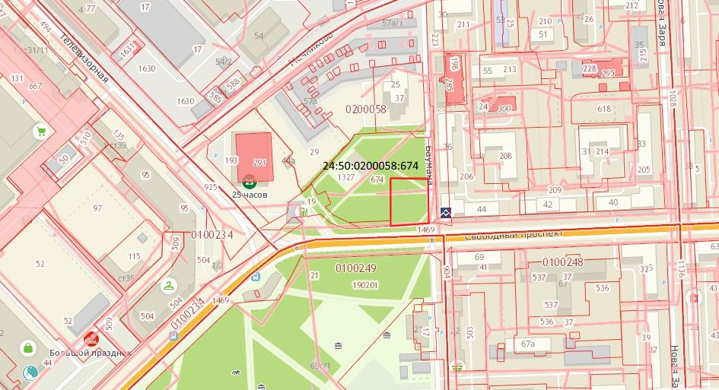
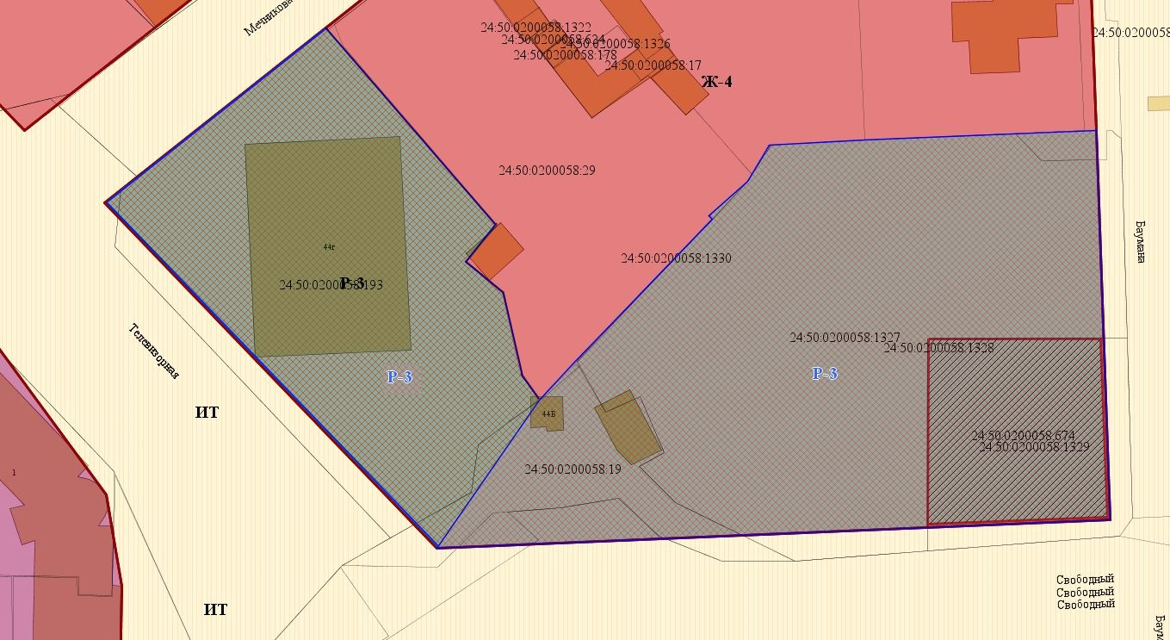
- граница земельного участка с кадастровым номером 24:50:0200058:674
- граница территориальной зоны городской рекреации (Р-3)

